*PŘÍLOHA Č.1*

DraconIS s.r.o.

[xxxxxxxxxxxxx](http://WWW.DRACONIS.cz)

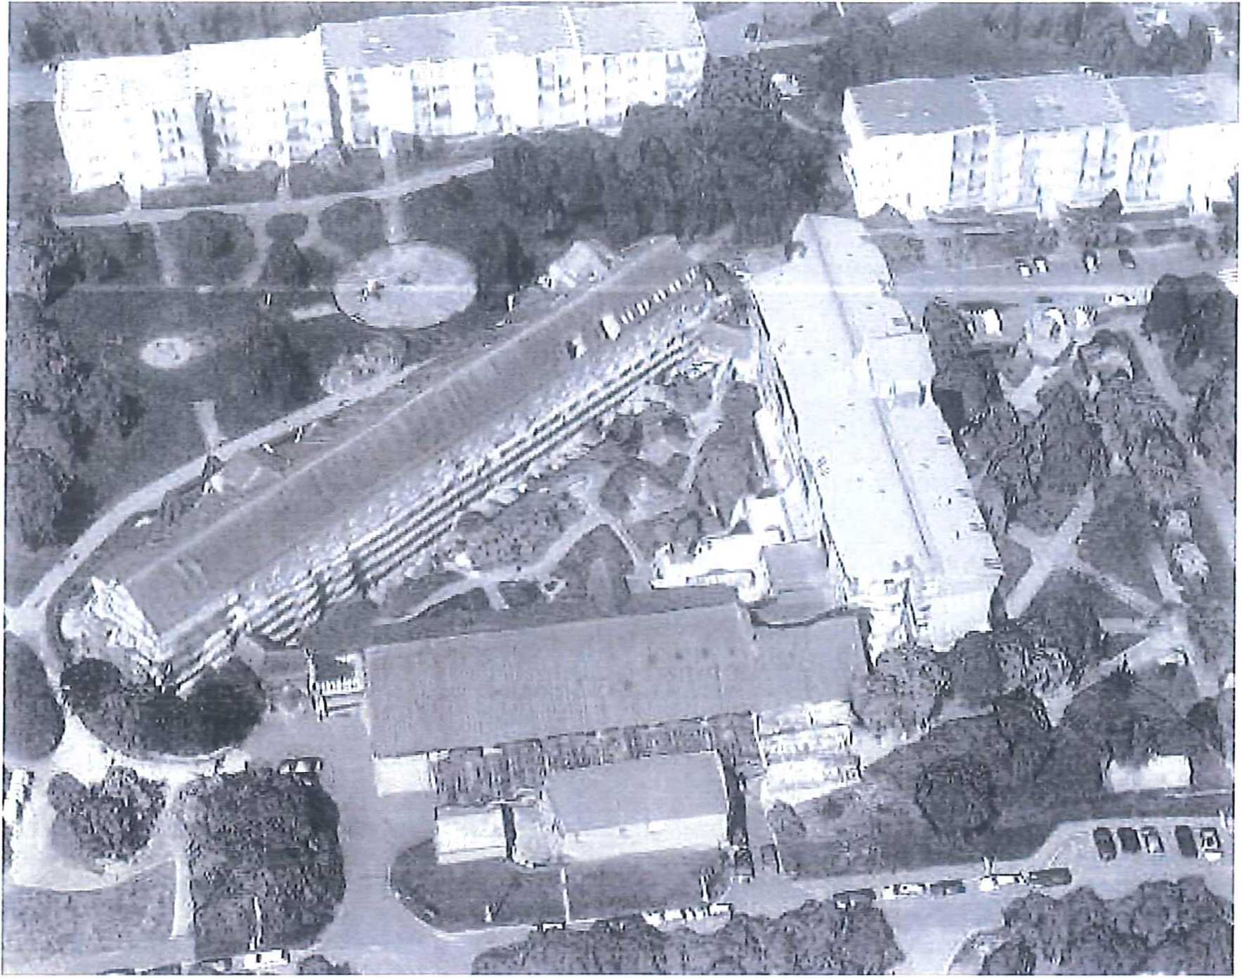Nabídka č. 587 2022 na zpracování průzkumu a odborného posudku  
zařízení elektro silnoproud a elektro slaboproud v objektech Domova pro  
seniory Háje K Milíčovu 734/1 149 00 Praha 4.

Září 2022

Zpracoval: xxxxxxxxx

DracoňiS

[x](http://WWW.DRACONIS.cz)xxxxxxxxx

**Obsah:**

1. úvod
2. rozsah průzkumu a posouzení zařízení elektro silnoproud a elektro slaboproud.
3. cenová nabídka
4. závěr

DRACOŇIS s.r.o.

[xxxxxxxxx](http://WWW.DRACONIS.cz)

1. úvod.

Nabídka vychází z předaných podkladů - popisu současného provozního stavu zařízení elektro silnoproud a elektro slaboproud uvedeného objektu, periodické zprávě o revizi elektrického zařízení a dalších podkladů.

2. rozsah průzkumu a posouzení zařízení elektro silnoproud a elektro slaboproud.

Provedení průzkumu.

V rámci této nabídky bude proveden průzkum současného stavu zařízení:

Elektro silnoproud

Hromosvod a uzemnění Hlavní uzemňovací přípojnice Rozvodna NN Páteřní kabelové rozvody Podružné kabelové rozvody Podružné rozvaděče Technologické elektro (kuchyně, strojovny TZB)

Osvětlení

Nouzové osvětlení Záložní zdroj (DA)

Kompletační prvky

Stav dokumentace skutečného provedení Provádění pravidelný revizí

Evidence ostatních dokladů (protokoly o zkouškách DA, nouzového osvětlení atd.)

Elektro slaboproud

STA vč. vnější části na střeše objektu - EPS

Evakuační rozhlas Datová síť Měření a regulace

Stav dokumentace skutečného provedení Provádění pravidelný revizí

Evidence ostatních dokladů (protokoly o zkouškách atd.)

Výsledek průzkumu vč. provedených zjištění bude zpracován do samostatné zprávy.

DRACONIS

Draconis s.r.o., Sevastopolská 14, 10100 Praha 10, tel.: +xxxxxxxxxx, Fax:+xxxxxxx, e-mail: [xxxxxxxxxxx](mailto:draconis@draconis.cz). IČ: 27236749, DIČ: CZ27236749, Č.Ú.: xxxxxxxxxx Společnost je registrována u Městského soudu v Praze oddíl C, vložka 10665.

[xxxxxxxxxxx](http://WWW.DRACONIS.cz)

Zpráva v rozsahu cca min. 20 stan bude obsahovat popis s textem a vyobrazením zjištěného stavu zařízení, případných nedostatků fotodokumentaci a cenovou kalkulaci s odhadem investičních nároků.

Vnější části objektu, resp. venkovní zařízení elektro jako jsou svody hromosvodu, hromosvod, anténní soustava a další zařízení budou nasnímány dronem.

Posouzení en. bilance objektu.

V rámci provedení průzkumu bude součástí zpracované zprávy posouzení energetické bilance objektu s návrhem možných úspor provozních nákladů na spotřebu el. energie.

Návrh řešení pro provedení úprav el. zařízení.

Na základě provedeného průzkumu, posouzení a stanovení aktuální en. bilance objektu bude zpracován návrh technických opatření k zajištění provozní spolehlivosti zařízení elektro, jejich rekonstrukce a úprav.

3. cenová nabídka.

Cena za zpracování jednotlivých částí průzkumu, zpracován energetické bilance a návrhu technických opatření:

**Průzkum a posouzení zařízení elektro silnoproud**

|  |  |
| --- | --- |
| Název | Cena za provedení prohlídky a posouzení části zařízení, bez DPH |
| Hromosvod a uzemnění | xxxxx Kč |
| Hlavní uzemňovací přípo j nice | xxxxxKč |
| Rozvodna NN | xxxx Kč |
| Páteřní kabelové rozvody | xxxxxKč |
| Podružné kabelové rozr ody | xxxxxKč |
| Podružné rozvaděče | xxxxxKČ |
| Technologické elektro | xxxxxKČ |
| Osvětlení | xxxxxKč |
| Nouzové osvětelní | xxxxx Kč |
| Záložní zdroj | xxxxx Kč |
| Kompletační pivky | xxxxxKč |
| Stav DSP | xxxxxKč |
| Provádění pravidlených revizi | xxxxxKč |
| Evidence ostatních dokladů | xxxxx Kč |
| Celkem za část elektro silnoproud (bez DPH) | 102 300 Kč |

DracoňiS

Výše uvedené práce lze provést a zpracovat do cca 30 dnů od objednání.

**Průzkum a posouzení zařízení elektro slaboproud**

|  |  |
| --- | --- |
| Název | Cena za provedení prohlídky a posouzení části zařízení, bez DPH |
| EPS | xxxxxKČ |
| Evakuační rozhlas | xxxxxKČ |
| Datová síť | xxxxxKč |
| Měření a regulace | xxxxxKč |
| Stav DSP | xxxxxKČ |
| Provádění pravidlených revizi | xxxxx KČ |
| Evidence ostatních dokladů | xxxxxKč |
| Celkem za část elektro silnoproud | 46 500 Kč |

4. závěr.

Všechna práva vyhrazena.

Platnost této nabídky je 60 dní od jejího zpracování.

Pokud je nabídka v rozporu s předanými podklady či zadáním nabídky objednatelem je vždy platný text a cena této nabídky.

Podání této nabídky společností Draconis s.r.o. se nepovažuje za uzavření smluvního vztahu. Společnost Draconis s.r.o. se zavazuje realizovat dílo jen na základě písemně uzavřené smlouvy o

Celkem za zpracování celého průzkumu a vypracování zprávy (bez DPH)148 800 Kč dílo mezi objednatelem a zhotovitelem, nebo na základě vzájemně odsouhlasené objednávky.

Kopírování a předávání této nabídky je možné jen s předchozím souhlasem společnosti Draconis s.r.o.

Za Draconis s.r.o.

V Praze dne 23.9. 2022

xxxxxxxx

Jednatel

|  |  |
| --- | --- |
| Název | Cena za provedení prohlídky a posouzení části zařízení, bez DPH |
| EPS | xxxxxKČ |
| Evakuační rozhlas | xxxxxKč |
| Datová síť | xxxxxKč |
| Měření a regulace | xxxxxKč |
| Stav DSP | xxxxxKČ |
| Provádění pravidlených revizi | xxxxx ICČ |
| Evidence ostatních dokladů | xxxxxKč |
| Celkem za část elektro silnoproud | 46 500 Kč |

**Průzkum a posouzení zařízení elektro slaboproud**

Výše uvedené práce lze provést a zpracovat do cca 30 dnů od objednání.

4. závěr.

Všechna práva vyhrazena.

Platnost této nabídky je 60 dní od jejího zpracování.

Pokud je nabídka v rozporu s předanými podklady či zadáním nabídky objednatelem je vždy platný text a cena této nabídky.

Podání této nabídky společností Draconis s.r.o. se nepovažuje za uzavření smluvního vztahu. Společnost Draconis s.r.o. se zavazuje realizovat dílo jen na základě písemně uzavřené smlouvy o

**Celkem za zpracování celého průzkumu a vypracování zprávy (bez DPH)** **148 800 Kč**

dílo mezi objednatelem a zhotovitelem, nebo na základě vzájemně odsouhlasené objednávky.

Kopírování a předávání této nabídky je možné jen s předchozím souhlasem společnosti Draconis s.r.o.

V Praze dne 23.9. 2022 Za Draconis s.r.o.

Xxxxxxxxx

Jednatel

ACON1S s.r.o. Sevastopolská 14 101 00 Praha 10

kM

CZ27236749

PŘÍLOHA Č. 2

Zpráva v rozsahu cca min. 20 stan bude obsahovat popis s textem a vyobrazením zjištěného stavu zařízení, případných nedostatků fotodokumentaci a cenovou kalkulaci s odhadem investičních nároků.

Vnější části objektu, resp. venkovní zařízení elektro jako jsou svody hromosvodu, hromosvod, anténní soustava a další zařízení budou nasnímány dronem.

Posouzení en. bilance objektu.

V rámci provedení průzkumu bude součástí zpracované zprávy posouzení energetické bilance objektu s návrhem možných úspor provozních nákladů na spotřebu el. energie.

Návrh řešení pro provedení úprav el. zařízení.

Na základě provedeného průzkumu, posouzení a stanovení aktuální en. bilance objektu bude zpracován návrh technických opatření k zajištění provozní spolehlivosti zařízení elektro, jejich rekonstrukce a úprav.

3. cenová nabídka.

Cena za zpracování jednotlivých částí průzkumu, zpracován energetické bilance a návrhu technických opatření:

**Průzkum a posouzení zařízení elektro silnoproud**

|  |  |
| --- | --- |
| Název | Cena za provedení prohlídky a posouzení části zařízení, bez DPH |
| Hromosvod a uzemnění | xxxxxKč |
| Hlavní uzemňovací přípojnice | xxxxx Kč |
| Rozvodna NN | xxxxxKč |
| Páteřní kabelové rozvody | xxxxxKč |
| Podružné kabelové rozvody | xxxxxKč |
| Podružné rozvaděče | xxxxxKČ |
| Technologické elektro | xxxxxKČ |
| Osvětlení | xxxxxKč |
| Nouzové osvětelní | xxxxx Kč |
| Záložní zdroj | xxxxx Kč |
| Kompletační pivky | xxxxxKč |
| Stav DSP | xxxxxKč |
| Provádění pravidlených revizi | xxxxxKč |
| Evidence ostatních dokladů | xxxxx Kč |
| Celkem za část elektro silnoproud (bez DPH) | 102 300 Kč |

Výše uvedené práce lze provést a zpracovat do cca 30 dnů od objednání.

**Průzkum a posouzení zařízení elektro slaboproud**

|  |  |
| --- | --- |
| Název | Cena za provedení prohlídky a posouzení části zařízení, bez DPH |
| EPS | xxxxxKČ |
| Evakuační rozhlas | xxxxxKČ |
| Datová síť | xxxxxKč |
| Měření a regulace | xxxxxKč |
| Stav DSP | xxxxx KČ |
| Provádění pravidlených revizi | xxxxx KČ |
| Evidence ostatních dokladů | xxxxxKč |
| Celkem za část elektro silnoproud | 46 500 Kč |

4. závěr.

Všechna práva vyhrazena.

Platnost této nabídky je 60 dní od jejího zpracování.

Pokud je nabídka v rozporu s předanými podklady či zadáním nabídky objednatelem je vždy platný text a cena této nabídky.

Podání této nabídky společností Draconis s.r.o. se nepovažuje za uzavření smluvního vztahu. Společnost Draconis s.r.o. se zavazuje realizovat dílo jen na základě písemně uzavřené smlouvy o

Celkem za zpracování celého průzkumu a vypracování zprávy tbez DPHI148 800 Kč dílo mezi objednatelem a zhotovitelem, nebo na základě vzájemně odsouhlasené objednávky.

Kopírování a předávání této nabídky je možné jen s předchozím souhlasem společnosti Draconis s.r.o.

Za Draconis s.r.o.

V Praze dne 23.9. 2022

XXXXXXXX

Jednatel

DracoňiS s.r.o.

Výše uvedené práce lze provést a zpracovat do cca 30 dnů od objednání.

**Průzkum a posouzení zařízení elektro slaboproud**

|  |  |
| --- | --- |
| Název | Cena za provedení prohlídky a posouzení části zařízení, bez DPH |
| EPS | xxxxxKČ |
| Evakuační rozhlas | xxxxxKč |
| Datová síť | xxxxxKč |
| Měření a regulace | xxxxxKč |
| Stav DSP | xxxxxKČ |
| Provádění pravidlených revizi | xxxxx Kč |
| Evidence ostatních dokladů | xxxxxKč |
| Celkem za část elektro silnoproud | 46 500 Kč |

4. závěr.

Všechna práva vyhrazena.

Platnost této nabídky je 60 dní od jejího zpracování.

Pokud je nabídka v rozporu s předanými podklady či zadáním nabídky objednatelem je vždy platný text a cena této nabídky.

Podání této nabídky společností Draconis s.r.o. se nepovažuje za uzavření smluvního vztahu. Společnost Draconis s.r.o. se zavazuje realizovat dílo jen na základě písemně uzavřené smlouvy o

**Celkem za zpracování celého průzkumu a vypracování zprávy (bez DPH)** **148 800 Kč**

dílo mezi objednatelem a zhotovitelem, nebo na základě vzájemně odsouhlasené objednávky.

Kopírování a předávání této nabídky je možné jen s předchozím souhlasem společnosti Draconis s.r.o.

Za Draconis s.r.o. XXXXX XXXXX

Jednatel

V Praze dne 23.9. 2022

&

ACON1S s.r.o. Sevastopolská 14 101 00 Praha 10